**基因组所高性能计算指南**

高性能集群192.168.118.11包括61个计算节点。每个计算节点32个计算核心，128GB内存共划分为4个队列。用户登录IP是192.168.118.11

高性能集群192.168.118.1包括266个计算节点。其中计算节点12个计算核心，48GB内存共180个，8核16GB内存节点共80个，32核1T内存节点1台。32核512GB内存节点共5台。用户登录IP是192.168.118.1

**118.11集群队列名：**

lowq 包含10个计算节点。每个节点上单个任务最大可用内存30GB。每个任务占用核数不超过一个。

middleq包括40个计算节点。每个节点上单个任务最大可以占用内存60GB.每个任务占用核数小于等于15个。

largeq包括10个计算节点.每个节点上单个任务最大可以占用120GB内存。每个任务占用核数小于等于30个。

bigmem包括1个大内存服务器。每个计算节点上单个任务占用最大内存500GB。每个任务占用核数小于等于46个。

118.1**集群队列名：**

bioque 包含176个计算节点。每个节点上单个任务最大可用内存20GB。每个任务占用最大核数不超过5个。

genomics包括80个计算节点。每个节点上单个任务最大可以占用内存12GB.每个任务占用核数小于等于6个。

Fat02que包括1个大内存节点.每个节点上单个任务最大可以占用1000GB内存。每个任务占用核数小于等于30个。

asmque包括5个大内存服务器。每个计算节点上单个任务占用最大内存500GB。每个任务占用核数小于等于30个。

**注意请大家认真申请任务占用资源量。尽量不要浪费集群资源。**

**作业提交：**

该集群上的任何用户都有权使用上面的队列。

dsub不支持多节点并行只支持单节点内并行计算但并不代表本系统不支持多节点并行只是为了防止资源浪费做出的提交策略。

[root@manager bin]# ./dsub

dsub script.sh

Format: cat script.sh

#PBS -q batch

#PBS -l mem=1gb|mb|kb,walltime=01:00:00

#HSCHED -s hschedd

用户在提交作业的时候兼容pbs qsub的参数。但不支持命令行参数。所有的参数只需要编写到自己的脚本里面。其中上面的参数用户是必须指定的否则作业无法提交。#PBS -l mem=1gb|mb|kb,walltime=01:00:00这个参数内存设置可以是gb,mb或kb。核数如果不指定默认是1. 所有需要的参数可以在这一行用逗号分隔。

例如我需要投递一个作业占30GB内存 需要2个核参与计算。计算时间是5小时。跑到middleq队列上。

vi script.sh

#PBS -q batch

#PBS -l mem=30gb,walltime=05:00:00,nodes=1:ppn=2

#HSCHED -s hschedd

……….

mpidsub主要用于提交多核多节点并行的作业.如果用户的程序本身支持多核多节点并行可以用这种方式提交。如果用mpidsub指定的节点数必须大于1.

vi script.sh

#!/bin/sh

#PBS -q quename

#PBS –l walltime=5:00:00,cput=40:00:00,nodes=4:ppn=2,mem=1gb|mb|kb //nodes>1

cd $PBS_O_WORKDIR

/opt/MeSC/bin/mpiexec -comm mpich-gm mpi_program arg1 arg2

**提交方式**

dsub script.sh或mpidsub script.sh

**交互式提交作业qlogin**

C:\Users\hp\AppData\Roaming\Tencent\Users\233682394\QQ\WinTemp\RichOle\~NHHQW3Z(GA(B2DJRWT52FI.jpg

**csub使用说明(注意该方式只适合单节点并行或串行)**

csub -q <queue> -N <jobname> -p <np> -m <mem> -w <Walltime> -c <Cmd>

Options:

<queue> Select jobs queue name. //选择要运行作业的队列

<jobname> Job name . //作业名

<np> Computing cores .//提交作业占用核数

<mem> Application of memory. //提交作业申请内存数

<Walltime> Task start and end time. //任务结束时间

<Cmd> command executed by hschedd ,use quotation mark. //要跑的命令引号括起来

Format: csub -q batch -N firejob -p 2 -m 2gb -w 01:00:00 -c "exec cmd "

例如要跑某个软件可以如下参考

要运行命令为 mpirun -np 8 /software/biosoft/software/mrbayes_3.2.2/src/mb CDS.fasta.nex

提交方式可以如下

csub –q batch -N firejob -p 8 -m 20gb -w 01:00:00 -c "mpirun -np 8 /software/biosoft/software/mrbayes_3.2.2/src/mb CDS.fasta.nex "

**任务的查看**

mstat参数与qstat 相通

Hcluster_usage对高性能集群监控

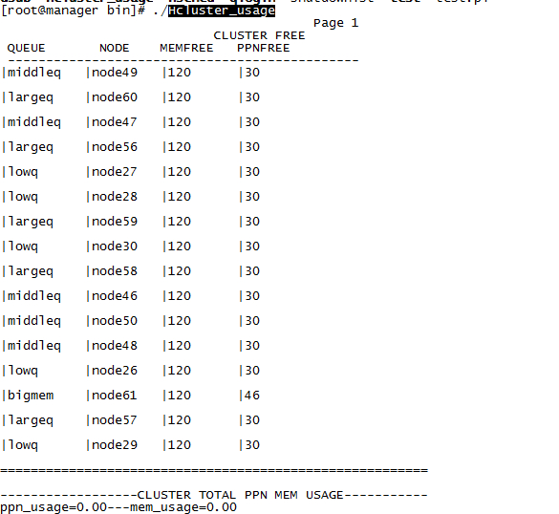

上面显示的内容分两部分：第一部分是每个节点所在队列及每个节点可用的内存和核数。对应普通用户执行该命令可以发现自己要跑的任务是不是有计算节点满足条件。第二部分是整个高性能集群计算核心的使用比例和内存的使用比例。可以很好的评估当前我们计算集群的使用率。

**用户查看自己的作业状态（mustat和xtop）**

**Mustat说明**

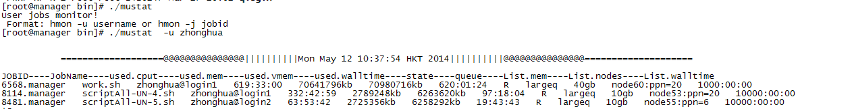

用户可以方便查看自己作业的所占用的系统资源及资源申请信息。如果退出按<ctrl-c>每隔2分钟自动刷新输出当前任务监控状态。

名词解释：

JOBID----作业id号

JobName----作业名

Job_Owner----作业提交用户

used.cput----到当前时间消耗的cpu计时

used.mem----当前时间消耗内存

used.vmem----当前时间消耗虚拟内存

used.walltime----到当前时间任务运行时间

state----运行作业R状态

queue----队列名

List.mem----作业申请内存

List.nodes----作业申请节点

List.walltime---作业申请最大运行时间

**Xtop说明**

**实际上xtop是一种用户远程监控用户任务的工具。具体使用如图 如果要退出可以按**<ctrl-c>

